





Data e hora da consulta: 03/09/2024 18:24
Usuário: ***.661.207-**
Impressão Completa
Nota de Empenho
UG Emitente
Código
90016
Nome
Moeda
JUSTICA FEDERAL DE PRIMEIRO GRAU - RJ
REAL - (R$)
CEP
CNPJ
Endereço
05.424.540/0001-16 AV. ALMIRANTE BARROSO, 78/13
20031-001
Município
UF Telefone
RIO DE JANEIRO
RJ 3218-9771
Ano
2024
Tipo
Número
NE
531
Célula Orçamentária
Esfera
PTRES
168360
Fonte de Recurso Natureza da Despesa UGR
Plano Interno
1
1000000000
339039
-
-
Data de Emissão Tipo
Processo
Taxa de Câmbio
0,0000
Valor
03/09/2024
Ordinário
EOF-2024/00879
14.800,00
Favorecido
Código
Nome
33.692.958/0001-40 FERNANDA AOKI COACHING E TREINAMENTOS LTDA.
Endereço
CEP
CORONEL JOSE VITORIANO 545 APT APTO. 161 CENTRO
18602-030
Município
UF Telefone
BOTUCATU
SP
Amparo Legal
Código
Modalidade de Licitação
INEXIGIBILIDADE
174
Ato Normativo
Lei 14.133/2021
Artigo
Parágrafo
Incíso
Alínea
74
-
III
f
Descrição
AÇÃO EDUCACIONAL - LIDERANÇA COM PROPÓSITO: A BÚSSOLA QUE UNE PESSOAS EM UMA MESMA
DIREÇÃO, INEXIGIBILIDADE 00044/2024, JFRJ-DES-2024/32520 *ID-2-CCDE*. A EMPRESA SE SUJEITA AOS
PRECEITOS DA PORTARIA Nº JFRJ-PGD-2022/00034 DE 23/11/2022
Local da Entrega
CONFORME ESPECIFICAÇÃO
Informação Complementar
09001607000442024 - UASG Minuta: 090016
Sistema de Origem
COMPRASNET-ME
Versão Data/Hora
Operação
002 03/09/2024 15:50:57 Alteração
1
de
2

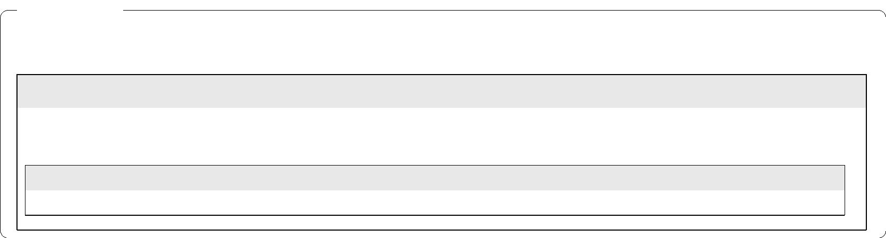

Data e hora da consulta: 03/09/2024 18:24
Usuário: ***.661.207-**
Impressão Completa
Nota de Empenho
Lista de Itens
Natureza de Despesa
Total da Lista
339039 - OUTROS SERVICOS DE TERCEIROS - PESSOA JURIDIC
14.800,00
Subelemento 48 - SERVICO DE SELECAO E TREINAMENTO
Seq.
Descrição
Valor do Item
001
Item compra: 00001 - Treinamento Qualificação Profissional
14.800,00
Data
Operação
Quantidade Valor Unitário
1,00000 14.800,0000
Valor Total
03/09/2024 Inclusão
14.800,00
Assinaturas
Ordenador de Despesa
LUCIANA BARÃO RODRIGUES
***.973.247-**
Gestor Financeiro
FABIO ALBUQUERQUE VIEIRA
***.863.017-**
03/09/2024 15:50:57
03/09/2024 15:38:06
Versão Data/Hora
Operação
002 03/09/2024 15:50:57 Alteração
2
de
2

